KREUZFAHRTBERICHT
AMA 489 / 14.-21.12.2024
„Adventszauber mit MS Amadea“

Datum | Hafen | geplante  Ankunft | geplante  Abfahrt | tatsächliche  Ankunft | tatsächliche  Abfahrt
14.12.24 | Hamburg Altona / Deutschland | 00:00 | 18:00 |  | 1818 lt
15.12.24 | Auf See
16.12.24 | Aalborg / Dänemark CANCELLED | 10:00 | 20:00
16.12.24 | Oslo / Norwegen | 10:00 | 15:00 | 0939 lt | 1452 lt
17.12.24 | Kopenhagen / Dänemark | 09:00 | 22:00 | 1000 lt | 2054 lt
18.12.24 | Wismar / Deutschland CANCELLED | 09:00 | 22:00
18.12.24 | Warnemünde / Deutschland |  |  | 0718 lt | 0500 lt (19.12.)
19.12.24 | Kiel / Deutschland | 08:00 | 13:00 | 1145 lt | 1854 lt
20.12.24 | Hamburg Altona / Deutschland | 13:00 | 23:59 | 1024 lt
21.12.24 | Hamburg Altona / Deutschland | 00:00 | 18:00

PHOENIXTEAM
WINKLER | HOLGER | CD | 25/09/2024 | 21/12/2024
SPALEK | ISABELLA | Sekretariat, Behörden, Lager 2 | 25/09/2024 | 21/12/2024
KALLER | LUTZ | BRB Leitung | 27/11/2024 | 21/12/2024
ZAHN | LARS | BRB 2 | 01/11/2024 | 18/01/2025
LÜCKE | RACHEL | Info, Postkarten | 01/11/2024 | 15/02/2025
PÜCHLER | MAXIMILIAN | Bettenbuch, Gold & Silber | 27/11/2024 | 15/02/2025
FRIEDRICH | TANJA | Sport, Lager 5, Fahrräder | 14/12/2024 | 21/12/2024
KAYN | CHRISTOPH | Einarbeitung EM, Info | 27/11/2024 | 18/01/2025
STEUDTEN | PAULINE | LGI, Durchsagen, Hospital | 14/12/2024 | 08/04/2025
RÖHRKEN | MATS | KFB | 14/12/2024 | 07/04/2025
KIRFEL | PHILIPP | Animation, Hospital, Bibliothek (Praktikant) | 01/11/2024 | 21/12/2024
BERGER | CLAUDIA | Entertainment | 08/10/2024 | 21/12/2024
BZDEGA | MANUELA | Übergabe CD | 20/12/2024 | 15/02/2025

ALTERSSTATISTIK

Durchschnittsalter AMA 489: 70,47

Graphic Pax: 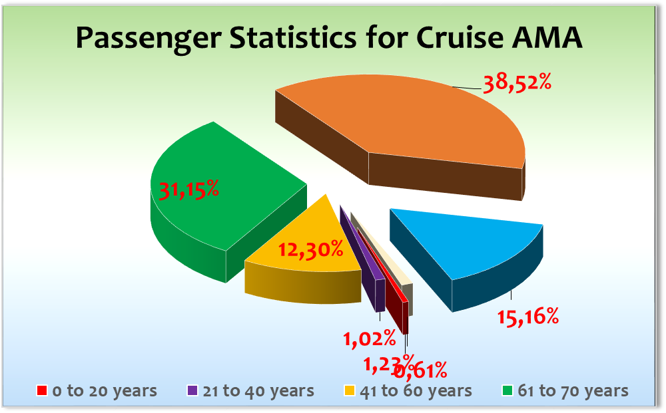

Ausstiege: 16.12. Oslo

Herr Moge # 132 BN 548820 aus medizinischen Gründen (mit Begleitung)

18.12. Oslo

Frau Görlich # 432 BN 549415 aus medizinischen Gründen

(mit Begleitung, Musiker des Duos)

20.12. Hamburg

ROCKER ANNEROSE 129 BN 531786

ROCKER GISO 129 BN 531786

SCHAECHTER DR. NORBERT 907 BN 537335

SCHAECHTER-HEIL SUSANNE 907 BN 537335

TÖNNIES JOHANNES 117 BN 535055

TÖNNIES MARION 117 BN 535055

SCHWANTES KIRSTEN 628 BN 560478

SCHWANTES EVA 628 BN 560478

HOFFMANN GABRIELA 811 BN 578064

BECKER BERND 752 BN 537027

BECKER ANNE LISE 752 BN 537027

ROLFS ANNETT 935 BN 579601

ROLFS OLAF 935 BN 579601

BRAASCH MARTIN 853 BN 547922

KERSTAN HEINZ-JOSEF 651 BN 589790

KERSTAN MANUELA 651 BN 589790

CAPELL SUSANNE 802 BN 532473

AMBROSY HELMUT 645 577839

AMBROSY PETRA 645 577839

REIMANN INGO ERICH 536 561751

SCHROEDER RENATE 536 561751

KIRCHHEIM BRIGITTE 764 544637

KUHLMANN SVEN 764 544637

KUHLMANN SILVANA 764 544637

WORTHMANN DR HEINO 908 589631

WORTHMANN FELICITAS 908 589631

Einstiege:

No Show: /

Transitgäste:

von AMA488A auf AMA489

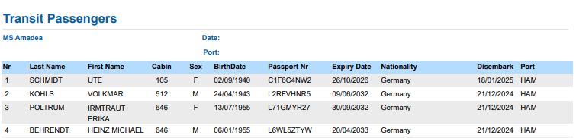

von AMA489 auf AMA491

Kapitän: Elmar Mühlebach
Hotelmanager: Robertino Georgescu
Schiffsarzt: Dr. Matthias Andrae
ROUTE

14.12.2024 Hamburg Altona / Deutschland
Reibungslose Einschiffung, allerdings mussten wir 2 mal die Gangway ändern, da Hochwasser. Beide Male mitten in der Einschiffung, was nicht wirklich hilfreich war. Beim nächsten Anlauf versuchen wir Deck 6 zu verbinden (wenn Abmessungen passen), dann haben wir dieses Problem eleminiert. 17.00 h alle Gäste an Bord. Abfahrt fast pünktlich. Zum ersten Mal das E-Mustering im Gästebereich getestet: sehr erfolgreich gelaufen.
Bedingt durch Regen und Kälte haben wir Sail Away in allen Bars gemacht. Abendprogramm gut gelaufen.

15.12.2024 Auf See
Ein etwas unruhiger Start mit ziemlich Wellengang. Maritimer Frühschoppen mäßig besucht. Am Abend Willkommens-Cocktail und Gala Abendessen.

16.12.2024 Aalborg / Dänemark
Nicht angelaufen

16.12.2024 Oslo / Norwegen
Ankunft um 09.45 h. Direkt nach Freigabe (10.00 h) strömten 250 Gäste aus dem Schiff, direkt daran schlossen sich die Ausflugsgruppen (180 Gäste) an. Am Ende waren noch knapp 50 Gäste an Bord. Traumhaft schönes Wetter und relativ angenehme Temperaturen.

17.12.2024 Kopenhagen / Dänemark
Schöne Ankunft in Kopenhagen am besten Liegeplatz in der Stadt, direkt an der kleinen Meerjungfrau.
Gäste wie schon am Vortag alle direkt vom Schiff geströmt. Ausflüge pünktlich rausgegangen und auch wieder pünktlich retour.
Gäste haben Kopenhagen bei bestem Wetter genossen. Fast durchweg Sonne, kaum Wolken und Temperaturen bis 10 Grad Celsius.

18.12.2024 Wismar / Deutschland
Nicht angelaufen

18.12.2024 Warnemünde / Deutschland
Wir mussten früher ankommen, da wir eine medizinische Ausschiffung hatten, deshalb Arrival um 07.18 h.
Danach alle Ausflüge raus (die geplanten von Wismar), zusätzlich ein Transfer nach Wismar (kostenfrei), der aber nur mäßig genutzt wurde.
Viele Gäste haben sich in Warnemünde oder Rostock aufgehalten und haben den Aufenthalt genossen.
Am Abend dann Weihnachtsmarkt, den mussten wir allerdings nach innen verlegen, da es draussen heftig gewindet hat und unsere Deko fliegen gegangen ist. Musik-Special des SE in der AL, danach dann weiter in Harry´s Bar. Nur mäßig besucht.
Abfahrt dann 05.00 h am nächsten Morgen, da Sturmböen.

19.12.2024 Kiel / Deutschland
Wunderschöne Anfahrt durch die Kieler Förde, bei Tageslicht. Verspätete Ankunft 11.45 h, da wir erst zu spät in Warnemünde losgefahren sind. Direkt nach Ankunft sintflutartige Niederschläge, die dann kurz vor Ausflugsbeginn aufgehört haben.
Ausflüge gut gelaufen. Viele Gäste auf dem Weihnachtsmarkt unterwegs.
Abfahrt 19.00 h. Am Abend dann Abschieds-Gala.

20.12.2024 Hamburg / Deutschland
Anfahrt bei Sonnenschein und etwas Wind, aber genial. Ankunft ca 10.30 h. Es strömten gleich richtig viele Gäste an Land. Fast 20 Gäste haben bereits heute ihre Kreuzfahrt beendet.
Ein Ausflug am Nachmittag.
Manuela ist an Bord gekommen zur Übergabe und Ablöse am 21.12.24.

21.12.2024 Hamburg / Deutschland
Reibungslose Ausschiffung, Ende der Kreuzfahrt.

DIES & DAS

Der Pool und der Jacuzzi waren während der gesamten Reise geschlossen, da dringende Wartungsarbeiten durchgeführt werden mussten. Beides steht für den Beginn der Weltreise wieder zur Verfügung – laut Hotel Engineer.

HOTELDEPARTMENT

Wie immer sehr gute Zusammenarbeit mit dem gesamten Hotel Department unter der Leitung von Robertino Georgescu

TECHNIK / Fleet Team
- Deck 9 Ausgang Kopernikus Bar / Jupiter Bar zieht kalte Luft ins Schiff und macht es somit sehr ungemütlich in der Kopernikus Bar zu sitzen. Gleiches gilt an den Gangways (Deck 5 und 4) und ebenfalls im Amadea Restaurant Deck 8
- Die Heizstrahler auf Deck 9 an der Jupiter Bar sind zu schwach dimensioniert und somit nicht effektiv. Der Heizeffekt an kalten Tagen ist minimalistisch bis gar nicht vorhanden
- Einige Beschwerden über nicht geheizte Badezimmer
- Es gibt noch Probleme mit dem sogenannten “Cruise Mikrofon” auf der Brücke. Wenn dieses benutzt wird während der Auslaufmelodie, dann hört man das gesprochene Wort nicht. Muss am Mikrofon oder aber wieder am Verlängerungskabel liegen – so die Vermutung.

BSM

Auch die Zusammenarbeit mit dem Deck Department unter Kapitän Elmar Mühlebach und dem Engine Department unter der Leitung von Evgeniy Uzun war sehr gut.

AUSFLUGSPROGRAMM

Für Details siehe Ausflugsbericht von Lutz Kaller.

HOSPITAL

Für Details siehe Hospitalbericht von Dr. Matthias Andrae.

Besonderheiten:

---

UNTERHALTUNGSPROGRAMM AMA 489

Das Show Ensemble präsentierte auf dieser Reise

15.12.24 Nur die Liebe zählt (Ersatz für “Love me tender”)

17.12.24 Love me tender

19.12.24 Big Apple

Zusätzlich gab es folgende Einlagen:

14.12.24 Dina Lorentzen Special
18.12.24 Weihnachtsmarkt

Besondere Gäste / Reklamationen

ZUSAMMENFASSENDE BEURTEILUNG DER KREUZFAHRT
Eine kurze Reise mit 2 Ausweichhäfen (Oslo und Warnemünde). Gäste recht gut drauf, aber kein typisches Amadea-Publikum. Viele Erst-Reisende auf der Amadea.
Stimmung gut, Wetter so lala, Route aber durchweg positiv von den Gästen aufgenommen. Schöne Kreuzfahrt.
Vielen Dank an die gesamte Besatzung, die auch diesmal wieder tolle Leistung gezeigt hat.
Ich wünsche an dieser Stelle allen ein frohes Weihnachtsfest und einen guten Rutsch ins neue Jahr.

Holger Winkler
Kreuzfahrtdirektor

Hamburg, den 21. Dezember 2024

Cc: (Oliver.Gerbig@seachefs.com); Alois Franz (drafranz@hotmail.com); ama@phoenixreisen.com; <Cruise.Director@MS-Amadea.com>; <Master@MS-Amadea.com>; Andreas Vespermann <aves@seachefs.com>; Benjamin Drechsel <b.drechsel@phoenixreisen.com>; Claudia Kempkes <claudia.kempkes@schultecruise.com>; Frank Oertel <frank.oertel@schultecruise.com>; Georgios Zisopoulos <g.zisopoulos@phoenixreisen.com>; Holger Winkler <hhwinkler@hotmail.com>; <Hotel.Manager@MS-Amadea.com>; Jörg Dunkel <info@joergdunkel.de>; Jörn Hofer <Joern-hofer1@freenet.de>; Klaus Gruschka <k.gruschka@hotmail.de>; Manuel Weis (Fleet) <m.weis@phoenixreisen.com>; Martin Springer <martin.springer@schultecruise.com>; <mbzdega@web.de>; Michael Schulze <M.Schulze@phoenixreisen.com>; Moritz Stedtfeld <moritzstedtfeld@yahoo.de>; N.Jepsen@PhoenixReisen.com; Richard Bos <Richard.Bos@bs-shipmanagement.com>; Sinah Lucius <sinah.lucius@schultecruise.com>; SMC <csde-smc-technical@schultecruise.com>; Steffen Spiegel <mail@steffen-spiegel.de>; Upontheship upontheship@aol.com; csde-smc-marine-operations@schultecruise.com; csde-smc-security@schultecruise.com; christian.thuemler@schultecruise.com; Joe Limberger JOACHIM.LIEMBERGER@GMX.NET; nadine.grasshoff@gmx.de

